CHENILLE ET MUES
d’après http://fr.wikipedia.org/wiki/Chenille_(larve_d'insecte)
et http://www.ornithoptera.net/cheni.html

LA CHENILLE
Le corps de la chenille est composé de 13 anneaux ou segments nus ou revêtus de divers apparats tels que épines, soies, poils…en quantité plus ou moins dense.
La tête comprend 6 segments indistincts. Quand la chenille éclôt, ils sont complètement soudés et forment une capsule céphalique plus ou moins sphérique et rigide où l’on distingue deux calottes hémisphériques (en demi-cercles) séparées par une plage frontale triangulaire. Elle a 6 yeux simples (ocelles) disposés en cercle ou en fer à cheval, capables de capter les jeux d’ombre et de lumière. Une paire de très courte antenne sensorielle se trouve juste en avant des ocelles. Les mandibules ont un bord interne dentelé et fonctionnent comme des ciseaux. Dessous, les maxilles servent à maintenir la nourriture en position favorable.
Ensuite, les trois segments suivants forment le thorax portant des pattes courtes, les vraies pattes (les futures pattes du papillon) qui servent à agripper les feuilles et à les tenir.
La séparation avec l’abdomen, constitué par les dix segments suivants, est quasi-inexistante. L’abdomen porte les fausses pattes charnues et molles, dont la dernière paire (pattes anales) ressemble à une pince. Les muscles les tendent et les contractent. Pourvues de crochets microscopiques, elles permettent une très bonne adhérence à la plante hôte.
Les chenilles respirent au moyen de trachées qui distribuent l’air dans tout le corps. Elles s’ouvrent grâce aux stigmates.
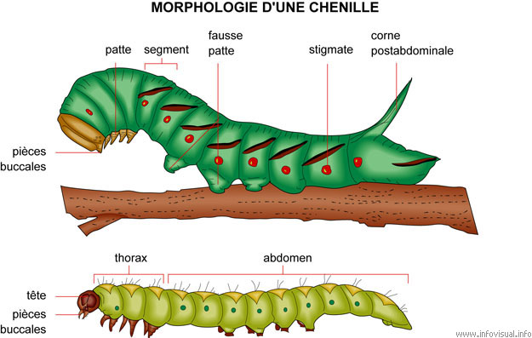

MUES :
La chenille est le nom donné au stade larvaire de certains insectes comme les papillons. Une fois à son plein développement, elle s’enveloppe dans un cocon afin de se transformer en chrysalide qui à son tour deviendra l’insecte adulte. Seules certaines espèces de chenille tissent autour d’elles un cocon pour se mettre à l’abri en vue de leur nymphose.
La larve est le premier stade de développement de l’individu après l’éclosion de l’œuf (premier stade de vie). Elle a le plus souvent une forme et un mode de vie très différent de ceux de l’adulte. Chez les arthropodes (insectes, crustacés, arachnides…), sa croissance passe par des mues successives. Les arthropodes sont caractérisés par un squelette externe ou exosquelette inextensible (qui ne peut pas grandir), la cuticule ou carapace. La mue permet à ces animaux, en changeant périodiquement leur cuticule de grandir (mue de croissance) ou d’acquérir de nouveaux organes, voir de changer de forme (mue de métamorphose). Ainsi, chez de nombreux insectes, dont les papillons, une ou deux mues (jusqu’à quatre pour les papillons) permettent la métamorphose des stades larvaires au stade adulte. L’ancienne cuticule (peau, carapace, enveloppe), devenue trop petite, que l’animal abandonne s’appelle l’exuvie. On appelle plus particulièrement exuviation le rejet de l’ancienne cuticule. Un arthropode est plus vulnérable durant toute la mue.
Les différents stades de la mue :
- l’apolyse : décollement de l’épiderme et de l’ancienne cuticule plusieurs jours avant l’exuviation, souvent peu perceptible à l’œil nu mais s’accompagnant parfois d’un arrêt de l’alimentation,
- sécrétion du liquide de mue ou liquide exuvial contenant des enzymes (substance organique soluble provoquant ou accélérant une réaction biochimique) qui digèrent les couches les plus internes (et les plus dures) de la cuticule. Les composants issus de cette digestion sont récupérés par l’organisme et stockés pour être réutilisés ultérieurement dans la nouvelle cuticule. Elle a pour effet de rendre l’animal plus mou et plus vulnérable.
- remaniements de l’épiderme caractérisés notamment par des mitoses (divisions cellulaires) plus ou moins nombreuses (plus lors d’une mue de métamorphose).
- synthèse de la nouvelle cuticule composée de plusieurs couches successives constituées de chitine et de protéine. La chitine est un des principaux composants de l’exosquelette des arthropodes. Elle se trouve aussi dans certains lichens et certains champignons. C’est un sucre aminé. Elle est utilisée en cosmétique et dans le traitement des brûlures ainsi que dans la composition des fils chirurgicaux. Dans un tout autre domaine, elle sert au filtrage des eaux usées. A ce stade, l’arthropode a deux cuticules incomplètes, l’une sur l’autre, séparées par le liquide exuvial. Les attaches musculaires, toujours ancrées sur l’ancienne cuticule, sont progressivement reconstruites sur la nouvelle. Lorsque la nouvelle cuticule est suffisamment épaisse, c’est l’exuviation.
- L’exuviation : l’animal effectue des mouvements rythmiques et gonfle son corps au maximum. La vieille cuticule se déchire selon des lignes de déhiscence, c’est-à-dire de moindre résistance.
- Après l’exuviation s’effectue une reprise de la sécrétion cuticulaire.
- La synthèse cuticulaire s’accompagne d’un durcissement de la cuticule ou sclérification.

La mue est déclenchée par une hormone stéroïde (lipidique) appelée ecdysone ou hormone de mue, sécrétée par la glande de mue (glande prothoracique chez les insectes). L’ecdysone est transformée par d’autres organes en hormone active. D’autres hormones interviennent aux phases post-exuviales et à l’exuviation.
Chez les insectes, les mues de métamorphose se produisent quand l’ecdysone est sécrétée en l’absence d’une autre hormone, l’hormone juvénile qui intervient dans les mues de croissance.

Hormone : messager chimique véhiculé par le sang qui agit à distance de son site de production par fixation sur des récepteurs spécifiques.

